מערכת לזיהוי מספר רישוי (License Plate Recognition)

מאפיינים:
- זיהוי מספר רישוי בזמן-אמת (real-time)
- רמת אמינות גבוהה
- גמישות פרמטרית להתאמת המערכת לסביבת העבודה
- אפשרות לסימון אזור-עניין (ROI) בו יתבצע הזיהוי
- התמודדות עם מצבים שונים של תמונה, כגון יום/לילה, סינוור, מזג-אוויר, וכיו״ב
- התממשקות למצלמה בפרוטוקול ONVIF
- התממשקות ל-database לצורך שליחת תוצאת הזיהוי
- בעת הזיהוי - שמירה של תמונת הרכב, תמונת לוחית-הרישוי ותוצאות הניתוח (תווים)

תרשים סכמתי:

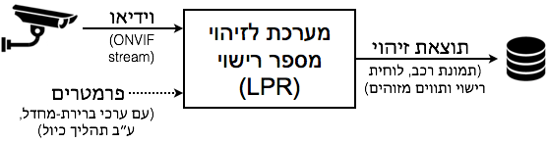
- שלבים מרכזיים בהליך הזיהוי:
  - עיבוד-מקדים (pre-processing)
  - זיהוי וניתוח קונטורים, ובידוד אלו המתארים תווים אפשריים
  - זיהוי של לוחית הרישוי
  - זיהוי טקסטואלי של התווים בלוחית הרישוי

סביבת פיתוח:
- היתכנות אלגוריתמית – python + openCv2
- מימוש C++ (או C#, עפ״י העדפת הלקוח)

הקוד יהיה מתועד היטב (self-explanatory)

